SOMMER BIKE-CAMPS STATTEGG

Camp 1: 21. – 25. Juli 2014
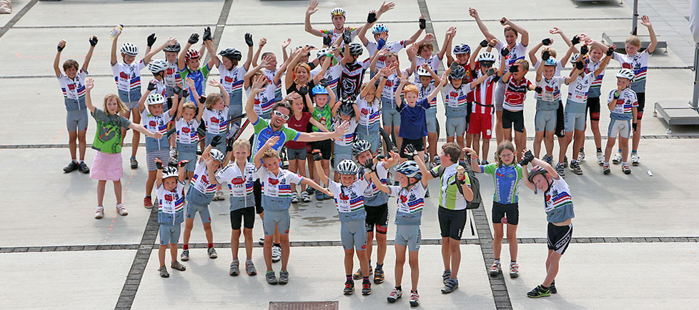
Camp 2: 04. – 08. August 2014

Der Bikeclub GIANT Stattegg bietet schon traditionellerweise Sommer Bike-Camps für Kinder von 6 – 15 Jahren an! Neben dem Stattegger Radltag, dem Vereinstraining und den laufenden Rad-Schulprojekten gibt es hier die Möglichkeit die erlernten Fähigkeiten am „Drahtesel“ in einer Ferienwoche zu vertiefen und das Geschick im Umgang mit dem Rad weiter zu schulen. Die Kinder werden von 8:30 – 12:00 Uhr von staatlich geprüften Mountainbike Instruktoren und Übungsleitern betreut.
Die Bike-Kids verbringen eine erlebnisreiche Woche in und rund um Stattegg!

Kosten: 88.- pro Kind und Woche (ab 2. Kind je € 68,-) zahlbar am 1.Tag vor Ort

Teilnehmer: Kinder im Alter von 6 bis 13 Jahren (keine Anfänger)
(mindestens 20 ZOLL RAD mit Gangschaltung – mind. 6 Gänge)
(ERFORDERLICH: Mitgliedschaft beim Bikeclub GIANT Stattegg!)

Info + Anmeldung: Bikeclub GIANT Stattegg
Dorfplatz 4, 8046 Stattegg
www.bike09.at, brunner@bike03.at, Fax 0316 577 124

Anmeldung zum SOMMER BIKE-CAMP Stattegg Termin 1 (Juli): (x ankreuzen)
Termin 2 (August):
Vorname(n) | Name
Geb.dat | Schule
Straße/PLZ/Ort

Telefonnummer(n) der/des Erziehungsberechtigten. WÄHREND DES CAMPS ERREICHBAR!

Email | Unterschrift der/des Erziehungsberechtigten

ANMELDESCHLUSS: 23. Juni 2014
ACHTUNG: Begrenzte Anzahl von Plätzen, Vergabe nach Eintreffen der Anmeldung!

